**KLASA VI**

**MATEMATYKA - KLASA VI**

Witam serdecznie.

Tematem lekcji jest: **„Objętości graniastosłupa ”.**

Przeczytaj uważnie temat ze strony 226-228 i zapisz go w zeszycie.

Obejrzyj uważnie filmy: <https://www.youtube.com/watch?v=XIvX_MEqI1g&t=258s>

<https://www.youtube.com/watch?v=Foe58Vp7S9A&t=156s>

<https://www.youtube.com/watch?v=S8HrnvYJBN8&t=179s>

Zadania dla utrwalenia tematu ( tych zadań nie przesyłamy).

Rozwiąż zadanie z ćwiczeń 1, 2, 3 i 4 ze stron 108 - 109 .

**Uwaga zadania 5 i 6 z ćwiczeń str. 109 jest na ocenę, te zadania macie przesłać na e-mail:** [**wojciechhoffmann2020@wp.pl**](mailto:wojciechhoffmann2020@wp.pl) **do 22.05.2020r.**

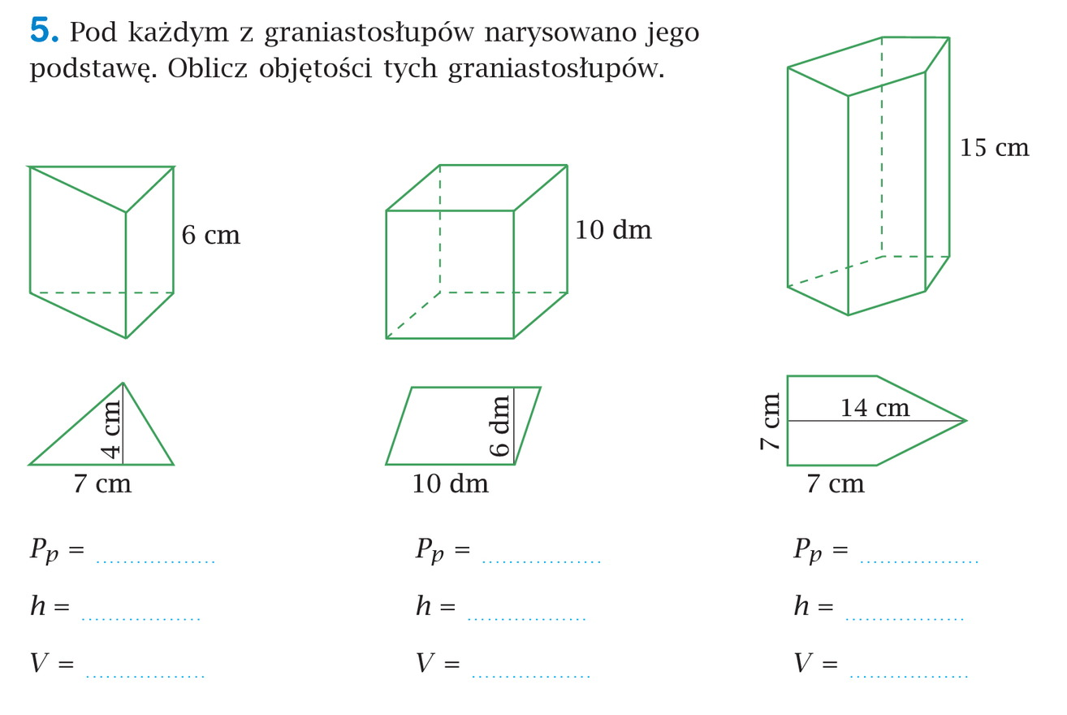

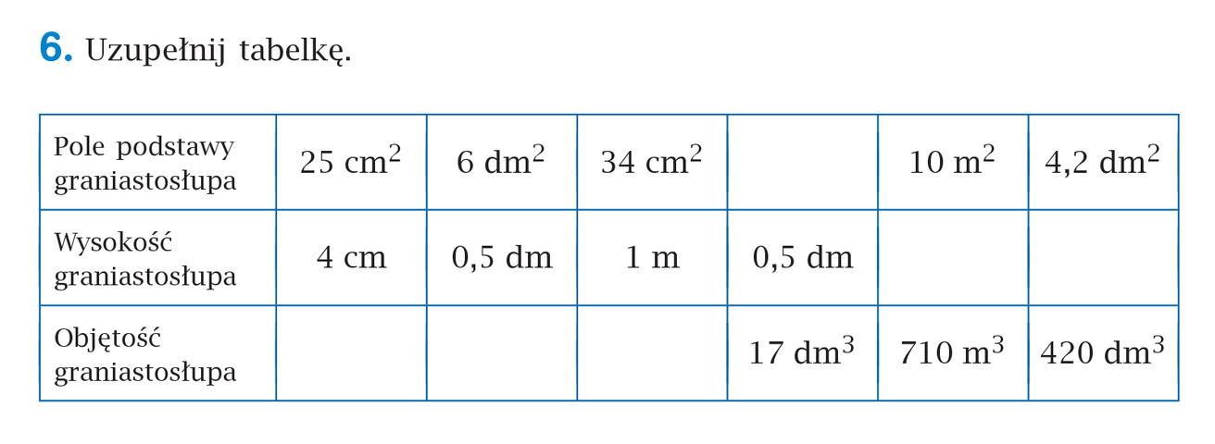

**TEMATY LEKCJI Z JĘZYKA POLSKIEGO**

**KLASA VI**

**18.05. - 22.05.2020r.**

Kontakt z nauczycielem – [b.alina20@o2.pl](mailto:b.alina20@o2.pl)

Zadania należy wykonać do 22.05.2020r.

T: Codzienność tematem sztuki – kontekst literacki. (1)

p.324-325

1.Zredaguj **krótką** notatkę biograficzną nt. Vincenta van Gogha – wyszukaj wiadomości w internecie lub innym dostępnym źródle.

2. Wykonaj zadanie 2.,s.324, a następnie zapoznaj się z utworem *Buty artysty.*

Porównaj obydwie wypowiedzi.

|  |  |  |
| --- | --- | --- |
| ------------------- | *Para butów* | *Buty artysty* |
| rodzaj wypowiedzi  tematyka  nastrój  autor |  |  |

Obydwie wypowiedzi są na ten sam/różny temat, ale różni je sposób ………………………………..

**Świadome nawiązanie autora do innego dzieła nazywamy kontekstem - literackim, literacko – plastycznym, literacko – muzycznym, itp.**

W tym przypadku mamy do czynienia z kontekstem………………………………………………….

3. Wykonaj zadanie 3.,s.325

T: Codzienność tematem sztuki teatralnej. (1)

1. Wybierz przedmiot, który stanie się bohaterem Twojej sztuki.

2. Narysuj go i wymyśl historię związaną z nim.

3. Napisz scenariusz sztuki teatralnej, której wybrany przedmiot będzie bohaterem.

To ma być **krótki tekst dramatyczny.** (dialogi, didaskalia, podział na sceny)

T:Magia teatru w Dębowym Lesie. (1)

p.333-…

1. Przeczytaj tekst *Teatr w Dębowym Lesie i* odpowiedz na pytania z zadania 1.

2. Wykonaj polecenie - zadanie 2.

3. Te pojęcia z dziedziny teatru znasz – wpisz ich znaczenie.

- didaskalia - …………………………………………………………………………………………..

- tekst główny - ……………………………………………………………………………………….

- antrakt - ……………………………………………………………………………………………..

akt - ……………………………………………………………………………………………………

scena - …………………………………………………………………………………………………

scena -………………………………………………………………………………………………….

kulisy - ……………………………………………………………………………………………….

**Adaptacja –** przeróbka utworu tak, by mógł być odbierany w innej formie, na przykład na sztukę teatralną, film...

T: Teatr i film. (1)

ćw.s.20-22

1.Wykonaj zadania z ćwiczenia – wszystkie.

T:Zdanie złożone współrzędnie. (1)

p.338

ćw.136…

**Zdania złożone dzielą się na:**

**- współrzędnie złożone** – żadne ze zdań składowych nie określa drugiego – nie jest mu podporządkowane, każde może istnieć samodzielnie,

- **podrzędnie złożone** – jedno ze zdań składowych jest określeniem drugiego.

Zdania współrzędnie złożone.

Podkreśl orzeczenia. Ponumeruj zdania składowe – jest ich tyle, ile orzeczeń.

O 1 O 2 O 3

**1. Przeczytałem** książkę, **zjadłem** pyszne kanapki z szynką i **poszedłem** na długi spacer.

zd. składowe zd. składowe zd. składowe

1 2 3

--------------……..----------------……..----------------**zd. zł. współrz. łączne –** ich treści łączą się

**Spójniki typowe dla zdań współrzędnie złożonych łącznych**: i - oraz - ani - a - ni

oraz - jak również.

O 1 O 2

2. Biegacze **byli** już **zmęczeni**, ale **nie chcieli** odpoczywać.

zd. składowe zd. składowe

1 2 **zdanie złożone współrzędnie przeciwstawne**

**------------->……….<--------------**

ich treści przeciwstawiają się sobie

**Spójniki typowe dla zdań współrzędnie złożonych przeciwstawnych:** ale - a - lecz - jednak - jednak - zaś natomiast.

O 1 O 2

**3. Pojadę** na wycieczkę albo **zostanę** w domu.

zd. składowe zd. składowe

1 2

–--------------<.……….->------------------- **zdanie współrzędnie złożone rozłączne**

ich treści wykluczają się

**Spójniki typowe dla zdań współrzędnie złożonych rozłącznych:** albo - czy - lub - bądź.

O 1 O 2

**4.** Jola dobrze **się uczy**, więc **dostanie** nagrodę.

zd. składowe zd. składowe

1 2

-------------->……..>----------------- **zdanie współrzędnie złożone wynikowe**

S**pójniki typowe dla zdań współrzędnie złożone wynikowe:** więc - toteż - dlatego - zatem.

ćw.s.126, ćw. 1, 2 i3.

Informatyka do klasy VI

22.05.2020 r.

Temat: Komputer pomaga w pracy i w nauce. Podr. str. 103-104. Napisz do czego wykorzystujesz komputer oprócz nauki?

Zadaną pracę domową proszę przesłać na niżej podany e-mail.

E-mail: [alinalapaj@poczta.onet.pl](mailto:alinalapaj@poczta.onet.pl)

**RELIGIA – KLASA VI**

Są takie osoby, które na trwałe wpisały sie w ludzką pamięć oraz historię Polski, świata i Kościoła. Taką osobą jest niewątpliwie święty papież Jan Paweł II nasz wielki rodak. 18 maja 2020 roku minęło dokładnie 100 lat od urodzin Karola Wojtyły.

Zapraszam Cię na spotkanie z naszym Rodakiem, Św. Janem Pawłem II – papieżem Polakiem:

18.05.2020 **– 100 ROCZNICA URODZIN ŚW. JANA PAWŁA II .**

<https://view.genial.ly/5eb98784b618f00d9953d156/interactive-image-100-rocznica-urodzin-jana-pawla-ii-kl-v-viii>

A może ułożysz puzzle?

<https://puzzlefactory.pl/pl/puzzle/graj/ludzie/99052-jan-pawe%C5%82-ii>

20.05.2020 – **ZIARNKO GORCZYCY I ZACZYN CHLEBOWY- SIŁA WZROSTU I MOC PRZEMIANY.**

<https://view.genial.ly/5e6a2a51eaeafb0fdd664cc1/interactive-image-przypowiesc-o-zaczynie-katecheza-wirtualna-klasa-6>

Przypominam , że najbliższa niedziela ( 24 maj )to niedziela Wniebowstąpienia Pana Jezusa : )

iwonajagodzinska@gmai. com

Tel. 609-595-623

Kl. VI

Geografia

„Relacje Polski z sąsiadami”

Obejrzyj film

<https://www.youtube.com/watch?v=6IJPuo8ajMA>

Napisz z jakimi organizacjami współpracuje Polska. Opisz krótko każdą z nich. Zadanie prześlij mi do dnia 18.05. na maila [wieslawa.gomulka@interia.pl](mailto:wieslawa.gomulka@interia.pl)

Biologia

„Podsumowanie działu V”

Przeczytaj temat w podręczniku. Wykonaj w zeszycie ćwiczenia ze strony 145 i prześlij mi do dnia 21.05. na maila [wieslawa.gomulka@interia.pl](mailto:wieslawa.gomulka@interia.pl)

**JĘZYK NIEMIECKI – klasa 6**

**Zadania na ten tydzień (18 – 22.05)**

Witam was drodzy uczniowie!

Kolejne 3 lekcje przez nami. Proszę notować wszystkie tematy w zeszycie oraz wszystko to, co zaznaczę, że jest konieczne.

**Thema: Sein Hobby ist Schwimmen. – 18.05**

Poznamy pewne zagadnienie gramatyczne, z którym często w języku niemieckim można się spotkać. Mowa o rzeczownikach odczasownikowych. Co to takiego? Jest to rzeczownik, który pochodzi od czasownika.

Mamy kilka grup tych rzeczowników odczasownikowych. Nas interesować będą te najczęściej spotykane, najprostsze w tworzeniu:

**I** . Rzeczowniki utworzone od bezokolicznika czasownika (formy nieodmiennej czasownika). Te rzeczowniki określają najczęściej czynności (np. czytanie, latanie), w języku polskim zakończone na **–nie.** Taki rzeczownik będzie brzmiał tak samo jak bezokolicznik, ale będzie zapisany wielką literą i otrzyma rodzajnik „das”. Np.

Mein Hobby ist **Schwimmen.** – Moim hobby jest **pływanie.**

Ich kann nicht **schwimmen**. – Nie potrafię **pływać**.

Er **räumt** nicht gern **auf.** – On **sprząta** nie chętnie.

**Das Aufräumen** findet er doof. – **Sprzątanie** uważa z głupie.

Jest to naprawdę prosta rzecz, każdy czasownik można zamienić na rzeczownik np.

**essen (jeść) → das Essen (jedzenie)**

**lernen (uczyć się) → das Lernen (nauka)**

**kochen (gotować) → das Kochen (gotowanie)**

Zobaczcie to na przykładowych zdaniach:

Meine Mutter **kocht** gern. – Moja mama chętnie gotuje.

Ich helfe meiner Mutter beim **Kochen**. – Pomagam mojej mamie w gotowaniu.

**II.** Rzeczowniki utworzone od tematu czasownika + końcówka **-er/ -erin**. Tu najczęściej chodzi o nazwy wykonawców danej czynności, które zależnie od płci tej osoby otrzymają rodzajnik „der” lub „die” ( poznaliście to już w przypadku zawodów) np.:

**lehren (nauczać) → der Lehrer/ die Lehrerin (nauczyciel/ -lka)**

**lesen (czytać) → der Leser (czytelnik)**

**spielen (grać) → der Spieler (gracz)**

Obejrzyjcie uważnie filmik, w którym jest to wytłumaczone: <https://www.youtube.com/watch?v=9dvy7sl-MZQ>

**Zad. 1**

W podr. na str. 57 w części **E** są zdania, które należy uzupełnić właśnie rzeczownikami pochodzącymi od czasowników. Przepiszcie do zeszytu te pary zdań i utwórzcie brakujące rzeczowniki.

Wykonane zadanie proszę przesłać na adres: [eprzestacka2@wp.pl](mailto:eprzestacka2@wp.pl) do 22.05

**Thema: Für feine Ohren - „Jens und Julia” – 19.05**

Celem lekcji jest ćwiczenie umiejętności rozumienia tekstu słuchanego, jak w każdym dziale, tak i w tym.

W podr. na str. 57 w części **F** mamy zadanie do odsłuchu. Waszym zadaniem jest odsłuchać nagranie i odpowiedzieć na pytania, które dotyczą dwóch osób. Odpowiedzi należy zapisać w zeszycie. Przeczytajcie najpierw pytania, a w trakcie słuchania skupcie się na potrzebnych wam informacjach. Możecie robić sobie notatki, z których skorzystacie odpowiadając na pytania.

Nagranie prześlę jak zwykle każdemu na maila.

Wykonane zadanie **F** proszę przesłać na adres: [eprzestacka2@wp.pl](mailto:eprzestacka2@wp.pl) do 22.05

**Thema: Für Leseratten – Ein Interview. – 20.05**

Celem lekcji jest rozwijanie umiejętności rozumienia tekstu czytanego, a także samodzielnego uzyskiwania informacji poprzez zadawanie pytań z uwzględnieniem form grzecznościowych.

W podr. na str. 58 w części G macie wywiad z panią Hofmann. Wywiad jest niepełny, brakuje pytań jakie zadano.

Macie je pod spodem. Waszym zadaniem jest dopasować pytania do udzielonych odpowiedzi.

Twego zadania nie wysyłajcie mi.

Poniżej jest zadanie **G1**, które macie wykonać w zeszycie i przesłać do mnie. Ułóżcie 10 pytań, jakie chcielibyście mi zadać.

**Przypominam!**

Zadając pytania osobie starszej lub nieznajomej musimy pamiętać o właściwej formie. Mówiliśmy o tym, jest to tzw. forma grzecznościowa. Czasowniki w takiej formie odmieniane są jak do 3 os. l. mn. (Sie). W pytaniach stosujemy też szyk przestawny, czyli orzeczenie (czasownik) występuje przed podmiotem (osoba) np.

Woher kommen Sie?

Mögen Sie Musik hören?

Spielen Sie gern Karten?

Tylko to zadanie z pytaniami proszę przesłać na adres: [eprzestacka2@wp.pl](mailto:eprzestacka2@wp.pl) do 22.05

**WYCHOWANIE FIZYCZNE KLASA VI**

Drodzy uczniowie.

Dziękuję za sumienne wykonywanie ćwiczeń i codzienną aktywność fizyczną.

Cały czas prowadzimy dzienniczki i na koniec tygodnia wysyłamy je na pocztę

e- mail nauczyciel_w-f@wp.pl

Bardzo dziękuje za zdjęcia i krótkie filmiki, które obrazują wasze poczynania.

**UWAGA: korzystamy z platformy e-Wychowanie Fizyczne**

**Lekcje WF w domu.**

**Pod każdym tematem znajduje się link do zajęć, które należy wykonać.**

**Po zrealizowaniu lekcji na platformie z prawej strony w rubryce (wiadomość dla nauczyciela) w miejsce dane ucznia: wpisujemy swoje imię i nazwisko a w miejscu na wiadomość:** **WYKONANE, następnie zaznaczamy WYŚLIJ**

W tym tygodniu 4 tematy do zrealizowania :

1. Minipiłka ręczna - nauka i doskonalenie chwytów, podania i kozłowania.

https://ewf.h1.pl/student/?token=Zb9gY5u41hrWBa6szAggjq6BKf4T9CDFMJymLG6MPbNDNf4eEz

2. Minipiłka ręczna - sposoby poruszania się w ataku i obronie.

https://ewf.h1.pl/student/?token=byFnASQ6hEUsQXWE9AhcSsUStu5KfJwMlvU4jwBeNFMALzXpbf

3. Minipiłka ręczna - zwody ciałem.

https://ewf.h1.pl/student/?token=d0Jtbo4x6F2mIBODpYb2Ah1q9KRYiubIxbdri3tm5V54NvaD6z

4. Minipiłka nożna - prowadzenie piłki nogą ze zmiana tempa i kierunku , prostym podbiciem

https://ewf.h1.pl/student/?token=9oZCHaFSPyKOY2EAW8XrLh5QVaY3P3nWKaunGhDt1O9eQFZBEm

**życzę powodzenia pozdrawiam**

**TECHNIKA KLASA VI**

Drodzy uczniowie.

Dziękuję za sumienne wykonywanie zadań i prac technicznych.

Bardzo proszę o robienie skanów, kopii lub zdjęcie aparatem czy telefonem komórkowym i wysyłanie ich na pocztę e- mail nauczyciel_w-f@wp.pl Będzie to podstawa do zdobycia oceny.

Zadania na ten tydzień

**Temat: Nowoczesny świat techniki.**

Proszę o wykonanie ćwiczeń

strona 60 ćwiczenie 1

Mama pomysł - strona 60

Praca z infografiką

strona 61 ćwiczenie 1

strona 61 ćwiczenie 2

HISTORIA KL. VI

Moi drodzy, w tym tygodniu niektóre omawiane zagadnienia będą dla Was już znane. Mam na myśli wiadomości o naszym Hymnie narodowym, o którym uczyliście się już na historii w latach wcześniejszych i pewnie na lekcjach muzyki ten temat też się pojawił.

Na początek obejrzyjcie filmik

<https://www.youtube.com/watch?v=vA_3bDpU7Bw>

Lektor w filmiku odtwarza tekst z podręcznika. Jest tam dodatkowo pokazanych wiele zdjęć, map i ikonografii których nie znajdziecie w swoich książkach.

Po obejrzeniu filmu, przeczytajcie jeszcze raz tekst z podręcznika i sporządźcie notatkę na wskazane zagadnienia:

1. Kiedy i gdzie utworzono Legiony Polskie
2. Kto i kiedy stworzył utwór „Pieśń Legionów Polskich we Włoszech”, kto napisał muzykę i od kiedy pieśń jest naszym Hymnem Narodowym.

**Wykonane zadania proszę nie odesłać do mnie.** W przypadku pytań związanych z wykonaniem zadania proszę o kontakt na mojego maila [renata.burchardt@onet.pl](mailto:renata.burchardt@onet.pl)

PLASTYK A VI

Kochani , w tym tygodniu proszę o wykonanie przepięknych , kolorowych, oryginalnych i niepowtarzalnych laurek dla Mamy lub Taty. Laurki wykonujecie według własnego uznania, wiem że potraficie stworzyć śliczne prace. Możecie używać kolorowych kartek, kredek, farb, papieru kolorowego lub elementów którymi dysponujecie w domu ( koraliki, wstążki itp.). Format pracy dowolny.

Życzę miłej pracy.

Prace proszę przesłać na mojego maila renata.burchardt@onet.pl